《数据库系统》
实验讲义

目 录

试验一 数据库创建 2
试验二 创建表 2
试验三 创建数据完整性 2
试验四 数据完整性试验 2
试验五 索引 2
试验六 更新数据 2
试验七 Sql 简单查询语句 2
试验八 Sql 查询语句 2
试验九 视图 2
试验十 安全性控制实验 2
试验十一 存储过程 2
试验十二 触发器 2
试验十三 数据库的备份与还原 2
试验十四 恢复技术 2
试验十五 事务 2
试验十六 锁 2

试验一 数据库创建

目的：1掌握利用SQL语言进行数据库的创建、维护。
2 sp_helpdb 命令
要求：1 创建数据库 2 修改数据库 3 删除数据库

一 建立school 数据库
1 使用查询分析器创建数据库 school
Create DataBase school
2 使用 SP_helpdb 查询数据库 School 的信息
3 使用SQL-Server 的企业管理器查看数据库 school 的信息。
4 记录：
1）school 数据库文件所在的文件夹。
2）school 数据库的文件名

二 删除School数据库
1 使用查询分析器删除数据库 school
DROP DATABASE school
2 使用SQL-Server 的企业管理器删除数据库 school 。

三 create Database 深入研究
1 建立school数据库,要求数据库存储在c:\data文件夹下，初始大小为5MB ,增量为 1MB。
CREATE DATABASE school ON(
Name = ‘school_dat’,
Filename = 'c:\sqldata\school.mdf',
SIZE = 5,
FILEGROWTH = 1 )

2使用SQL-Server 的企业管理器，将数据库的每次增量改为20%。

试验二 创建表

目的：1 掌握利用SQL语言创建表的方法。
2 sp_help 命令
要求：1 创建表 2 修改表结构 3 删除表

一 写出使用 Create Table 语句创建表 student , sc,course 的SQL语句。
学生表、课程表、选课表属于数据库 School ，其各自得数据结构如下：
学生 Student (Sno,Sname,Ssex,Sage,Sdept)

序号 | 列名 | 含义 | 数据类型 | 长度
1 | Sno | 学号 | 字符型(char) | 6
2 | Sname | 姓名 | 字符型(varchar) | 8
3 | Ssex | 性别 | 字符型(char) | 2
4 | Sage | 年龄 | 整数 (smallint)
5 | sdept | 系科 | 字符型(varchar) | 15

课程表 course(Cno,Cname,Cpno,Ccredit)

序号 | 列名 | 含义 | 数据类型 | 长度
1 | Cno | 课程号 | 字符型(char) | 4
2 | cname | 课程名 | 字符型(varchar) | 20
3 | Cpno | 先修课 | 字符型(char) | 4
4 | Ccredit | 学分 | 短整数 (tinyint)
学生选课 SC(Sno,Cno,Grade)

序号 | 列名 | 含义 | 数据类型 | 长度
1 | Sno | 学号 | 字符型(char) | 4
2 | Cno | 课程名 | 字符型(char) | 6
3 | Grade | 成绩 | 小数(decimal) | 12,1

二 把创建表的sql 语句的脚本存储到文件 school.sql 。
create table Student (
Sno char(6) ,
Sname char(10) ,
Ssex char(2) ,
Sage smallint ,
Sdept char(10) ,
)

create table course(
Cno char(4) ,
Cname char(16) ,
Cpno char(4) ,
Ccredit int,
)

create table SC(
Sno char(6),
Cno char(4) ,
Grade int
)

三 使用 SP_HELP 查看表 student 的表结构
利用企业管理器查看表 sc 的表结构
四 利用 sql 语句表结构修改
1 在student 表中添加列：
家庭地址 address 长度为 60 varchar 型
入学日期 inDate 日期型

ALTER TABLE student ADD address varchar(60)
ALTER TABLE student ADD inDate datetime

完成后用sp_help 查看是否成功。

2 将家庭地址 address 长度为 50
ALTER TABLE student ALTER COLUMN varchar(50)

完成后用sp_help 查看是否成功。

3 删除 student 表的 inDate 列
ALTER TABLE student DROP COLUMN inDate

五 删除表
1 删除表 sc
2 删除表 student
3 删除表 course

试验三 创建数据完整性

目的：1掌握创建数据完整性约束的命令。
2 掌握完整性约束的修改、删除。
要求：1 能建立完整性约束 2 修改完整性约束 3 删除完整性约束

一 写出带有完整性约束的 Create Table 命令建立表student、course、sc 。要求：
1 Student表的主码：sno
student 的约束：
- 姓名不可为空，且唯一
- 性别 不能为空且取值范围为{男，女}
- 年龄大于16岁
- sdept 默认为 ‘JSJ’ 系

2Course表的主码：cno
course 的约束：
- Ccredit 取值范围{ 0 ,1,2,3,4,5 }
- 课程表的每一行的 Cno 与 cpno 不可相同

3 Sc表的主码：sno，cno 。主码名为 PK_SC
Sc的外码：
- 外码：SC 表的sno 参照表 student 的 sno
- 外码：sc 表的Cno 参照表 course 的 cno

4 把上述创建表的sql 语句的脚本存储到文件 createSchool.sql 。
create table Student (
Sno char(6) ,
Sname char(10) not null unique ,
Ssex char(2) check (ssex='男' or ssex='女') ,
Sage smallint check(sage>16) ,
Sdept char(10) not null default 'JSJ' ,

primary key (sno)
)

create table course(
Cno char(4) ,
Cname char(16) ,
Cpno char(4) ,
Ccredit int check (Ccredit >=0 and Ccredit<=5),

check( cno<>cpno) , --约束
primary key (cno)
)

create table SC(
Sno char(6),
Cno char(4) ,
Grade int check(grade<=100) ,

constraint pk_sc primary key (sno,cno),
foreign key (sno) references student(sno) ,
foreign key (cno) references course(cno) ,
)

二 使用 SP_HELP 查看表 student 的主码名，约束名，并记录。
使用 SP_HELP 查看表 sc 的主码名，外码名，并记录。

三 利用alter table 添加、删除完整性约束
1 删除 SC 的主码，sc表的主码名为 pk_sc
ALTER TABLE sc DROP pk_sc

复习在 Sql-Server 企业管理器中如何完成。
2 删除 SC 表参照 course 表的外码。
如何知道 SC表参照 course 表的外码的名字。
1) SP_HELP course 找到外码名 ,假设为： fk_sc_cno_02938
2) ALTER TABLE sc DROP fk_sc_cno_02938

3 添加 SC 表的主码。主码名为 PK_SC
ALTER TABLE sc ADD CONSTRAINT pk_sc PRIMARY KEY (sno,cno)
4 添加 SC 表的Cno 的外码 ，参照表Course的Cno.
ALTER TABLE sc ADD FOREIGN KEY (cno) REFERENCES course(cno)
5加自定义约束：表 SC的成绩只能在 0 – 100分之间。
ALTER TABLE sc ADD check(grade>=0 and grade<=100)

四 使用 Sql-Server 企业管理器完成：
1 删除 SC 表参照 course 表的外码。
2 建立 SC 表的Cno 的外码 ，参照表Course的Cno.
*使该外码具有级联修改的功能。
3 删除表 SC的成绩只能在 0 – 100分之间的约束.
3加自定义约束：表 SC的成绩只能在 0 – 100分之间。

五 使用
select * from student 查看信息
select * from course 查看信息
select * from sc 查看信息

试验四 数据完整性试验

目的：1理解实体完整性、参照完整性、用户自定义完整性的作用
2 特别掌握外码的作用。
要求：记录试验中遇到的问题，并写出原因。

实验前需要利用试验三完成的脚本文件 createSchool.sql，重新建立数据库 school 。

一 实体完整性
1 student 表数据输入
学号 | 姓名 | 性别 | 年龄 | 系科
3001 | 赵达 | 男 | 20 | SX
3002 | 杨丽 | 女 | 21 | JSJ
3001 | 李寅 | 女 | 21 | SX

- 输入上述数据，记录出现的问题，说明原因。
第三行不能输入。
Student 的主码为 sno , 因此 sno 列的值不能重复。
- select * from student 查看你输入了几行数据。

2 course 表数据的输入
Cno | Cname | Cpno | Ccredit
1081 | 电子商务 |  | 4

3 SC 表数据的输入

Sno | Cno | Grade
3001 | 1081 | 90
3001 | 1081 | 79

输入上述数据，记录出现的问题，说明原因。

二 用户自定义完整性约束
表student 有用户自定义约束：
性别 不能为空且取值范围为{男，女}
年龄大于16岁
表course 的自定义约束：
Ccredit 取值范围{ 0 ,1,2,3,4,5 }
课程表的每一行的 Cno 与 cpno 不可相同

1 student 表数据输入
学号 | 姓名 | 性别 | 年龄 | 系科
3005 | 赵达 | 男 | 14 | SX
3006 | 杨丽 | 南 | 21 | JSJ

- 输入上述数据，记录出现的问题，说明原因。
3005 学生不能输入，年龄问题，有约束 sage>16
3006学生不能输入，性别不对。

- select * from student 查看你输入了那些数据。

2 course 表数据的输入
Cno | Cname | Cpno | Ccredit
1085 | C++ |  | 9
1086 | 语文 | 1086 | 3
- 输入上述数据，记录出现的问题，说明原因。
1086 不能输入，因为有约束 check(cno<>cpno)
- select * from student 查看你输入了那些数据。

3 SC 表数据的输入
Sno | Cno | Grade
3002 | 1081 | 128

- 输入上述数据，记录出现的问题，说明原因。
3002 这条数据不能输入，因为 grade不能大于 100分
- select * from student 查看你输入了那些数据。

三 参照完整性约束

- 掌握表之间建立外码后，对被参照表的如下操作会有何影响：
修改主码、插入新行、删除新行？
- 对参照表添加新行、删除行、修改外码值有何影响？
- 掌握级联修改、级联删除的概念。

注意：
表SC的 Sno是外码，参照student的sno。
表SC的 Cno是外码，参照course的cno。

1 输入实验前的数据
学生表 Student
Sno | Sname | Ssex | Sage | Sdept
4001 | 赵尹 | 男 | 20 | SX
4002 | 杨开 | 女 | 20 | JSJ

课程表 course
Cno | Cname | Cpno | Ccredit
1088 | Java |  | 5
1089 | 数学 |  | 3

学生选课 SC
Sno | Cno | Grade
4001 | 1088 | 90
4002 | 1088 | 86

2 试验过程

1) 在SC表中添加新行：
Sno | Cno | Grade
4001 | 1066 | 76

记录试验结果.,写出出现此结果的原因.
不能添加，因为在 cno是外码，参照course的 cno , 但在course 中没有 1066课程。

2) 在student表中添加新行
Sno | Sname | Ssex | Sage | Sdept
4003 | 赵辉 | 男 | 21 | SX

记录试验结果.,写出出现此结果的原因.
可以输入
3) 删除student 表的 4001 ，4002学生
记录试验结果.,写出出现此结果的原因.
两个学生不能被删除，因为sc的外码 sno 参照student的sno, sc中已经有4001，4002学生的数据，因此不能删除。
思考：
- 删除SC表的记录有限制吗？
没有
- 采取什么技术能使不能成功执行的命令变得可以执行，且使数据库保持数据完整性。
级联删除
4) 把 student 表的学号 4003 改为 4018 , 4001改为4021。
记录试验结果.,写出出现此结果的原因.
4003 可以改为 4018, 4001不能改为 4021
因为sc的外码 sno 参照student的sno, sc中已经有4001的数据，但没有 4003的选课数据。
思考：采取什么技术能使本题不能执行的命令可以执行，且使数据库保持数据完整性。
级联修改
5) 把sc表中的如下记录的学号从4001改为4011。
Sno | Cno | Grade
4001 | 1088 | 90

记录试验结果.,写出出现此结果的原因.
不能修改，因为sc的外码 sno 参照student的sno, 4011在 student中不存在。

如不成功，则可以采取什么方法来实现此要求。
需要在student表中添加 4011学生。
- 如不成功，那么把4001修改为4003，能成功吗？
能成功！

思考: 参照完整性规则中,外码可以为空, 但SC表中的外码可以为空吗?为什么?
举一个外码可以为空的例子。
不可以，因为 sc表的主码为 sno+cno, 即sno,cno为主属性，所以不能为空。

试验五 索引

目的：掌握索引的建立、删除的方法。

一 创建索引
1 建 student 的索引
为姓名建立索引，索引名：Ix_student_sname
为系科建立索引，索引名：Ix_student_sdept
create index ix_student_sname ON student(sname)
create index ix_student_sdept ON student(sdept)

2 SC 的索引
为课程号建立索引： ix_sc_cno
create index ix_sc_cno ON sc(cno)

3 Course 的索引
为课程名建立唯一性索引 ：Ix_course_cname
create unique index ix_course_cname ON course( cname)

4 如何 SP_HELP 查看索引刚才建立的索引？
如何在企业管理器中查看索引？

二 删除索引 course 表的索引 IX_course_cname
DROP INDEX course.ix_course_cname

三 思考：如何把索引 IX_student_sname 修改为唯一性索引？
可以使用企业管理器
或先删除索引，再重新建立。
*四 思考建立索引的目的
1 输入下列存储过程，该程序生成大量数据供测试：
create procedure usp_makedata as
declare @nCnt int , @sNo varchar(6) , @sname varchar(8)
set @nCnt =12000 --计数器
while @nCnt<999999
begin
set @nCnt = @nCnt + 1
set @sNo = convert(varchar(6) ,@nCnt)
set @sName = '张'+@sno
insert into student (sno,sname,ssex,sage) values ( @sno,@sname,'男',20)
end
return
2 exec usp_makedata --生成测试数据
3 输入下述测试程序：
create procedure usp_test as
declare @nCount int ,@data int
set @nCount=0
while @nCount<100
begin
select @data=count(*) from student where sname <'张3800' or sname>'张8800'
set @nCount =@nCount + 1
end
4 测试
1）建立姓名的索引，查看运行时间(8秒).
create index ix_student_sname on student(sname) --建立索引
exec usp_test
2) 删除姓名索引，查看运行时间（2分11秒），比较与1）的时间长短。
drop index student.ix_student_sname --删除索引
exec usp_test

试验六 更新数据

目的：掌握insert,update ,delete 语句的使用。

一 insert
1 写出把下述学生的信息添加到student表中的命令。
学号 | 姓名 | 性别 | 年龄 | 系科
4001 | 赵茵 | 男 | 20 | SX
4002 | 杨华 | 女 | 21
Insert into student (sno,sname,ssex,sage,sdept) values (‘4001 ‘,’赵茵’,’男’,20,’ SX’)
Insert into student (sno,sname,ssex,sage) values (‘4002 ‘,’杨华’,’女’,21)

2 批量插入数据
1） 建立一个新表 sc_name ，有属性 sno , sname , ssex , cno , grade 。
CREATE TABLE sc_name (
Sno char(6) ,
Sname varchar(20),
Ssex char(2) ,
cno char(4) ,
grade int )

2） 把 SX 系学生的sno,sname,ssex, cno , grade 插入到表 sc_name 中。
Insert into sc_name (sno,sname,ssex,cno , grade)
select student.sno,sname , ssex,cno,grade from student,sc
where student.sno=sc.sno and sdept=’SX’

3） 察看 sc_name 表的数据
select * from sc_name

二 Update
1 修改 0001 学生的系科为: JSJ
Update student set sdept=’JSJ’ where sno=’0001’

2 把陈小明的年龄加1岁，性别改为女。
Update student set sage=sage+1 , ssex=’女’ where sname=’ 陈小明’
3 修改李文庆的1001课程的成绩为 93 分
update sc set grade=93 where cno=’1001’ and sno in (
select sno from student where sname=’ 李文庆’)

4 把“数据库原理”课的成绩减去1分
update sc set grade=grade - 1 where cno in (
select cno from course where cname=’数据库原理’ )

三 Delete
1 删除所有 JSJ 系的男生
delete from student where sdept=’JSJ’

2 删除“数据库原理”的课的选课纪录
Delete from sc where cno in (select cno from course where cname=’数据库原理’ )

操作

1：将070511班所有学生信息插入到表student01(st_id,st_nm,st_sex)
INSERT INTO student01
SELECT st_id,st_nm,st_sex FROM student
WHERE LEFT(st_id,6)='070511'

2：生成1002号课程的成绩单student02(st_id,st_nm, score)
INSERT INTO student02
SELECT a.st_id,st_nm,score FROM student a, slt_couse b
WHERE a.st_id=b.st_id AND cs_id='1002'

3：将有不及格成绩的学生的st_mnt值更改为3
UPDATE student SET st_mnt=3
WHERE st_id IN
( SELECT DISTINCT st_id FROM slt_couse WHERE score < 60 )

.4：将没有被选修的课程的学分更改为0
UPDATE couse SET cs_sc=0
WHERE cs_id NOT IN
( SELECT DISTINCT cs_id FROM slt_couse )

5：删除5系学生的选课信息
DELETE FROM slt_couse
WHERE st_id IN
( SELECT st_id FROM student WHERE st_dpid = 5 )

6：删除学分为0的选课信息
DELETE FROM slt_couse
WHERE cs_id IN
( SELECT DISTINCT cs_id FROM slt_couse WHERE cs_id=0 )

思考：修改数据的命令与修改表结构的命令有何区别？

试验七 Sql 简单查询语句

目的: 掌握 Select 查询语句。
（1）查询表中所有的列

操作1：查询所有系的信息
SELECT * FROM dept
（2）查询表中指定列的信息

操作2：查询所有的课程号与课程名称
SELECT cs_id, cs_nm FROM couse
（3）在查询列表中使用列表达式

操作3：在查询student表时使用列表达式：入学成绩+400
SELECT st_id, st_nm, st_score, st_score+400 AS new_score
FROM student
（4）重新命名查询结果

操作4：使用AS关键字为dept表中属性指定列名：系号、系名、系主任、联系电话
SELECT dp_id AS 系号, dp_nm AS 系名, dp_drt AS 系主任, dp_tel AS联系电话
FROM dept

操作5：使用"="号为couse表中属性指定列名：课程号、课程名、学时(=cs_sc*16)、学分
SELECT 课程号=cs_id, 课程名=cs_nm, 学分=cs_sc, 学时=cs_sc*16
FROM couse
（5）增加说明列

操作6：查询dept表的系号、系名和系主任，向查询结果中插入说明列：系号、系名和系主任
SELECT '系号:', st_id, '系名:', st_nm, '系主任:', st_drt
FROM dept
（6）查询列表中使用系统函数

操作7：显示所有学生的学号、姓名、性别和入学年份
SELECT st_id, st_nm, st_sex, DATEPART(yy,st_birth) AS 入学年份
FROM student

操作8：显示所有学生学号、姓名、性别和班级(学号前6位)
SELECT st_id, st_nm, st_sex, LEFT(st_id, 6) AS 班级
FROM student
（7）消除查询结果中的重复项

操作9：显示所有学生班级
SELECT DISTINCT LEFT(st_id,6) AS 班级 FROM student
（8）取得查询结果的部分行集

操作10：显示前5条学生记录信息
SELECT TOP 5 * FROM student

操作11：显示前25%条学生记录信息
SELECT TOP 25 PERCENT * FROM student

操作12：显示前n条学生记录信息，n为局部变量
DECLARE @n INT
SET @n = 4
SELECT TOP @n * FROM student

试验八 Sql 查询语句

目的: 掌握 Select 查询语句。

一 单表
1查询年龄在19至21岁之间的女生的学号,姓名,年龄,按年龄从大到小排列。
select sno,sname,sage from student
where sage between 19 and 21 and ssex=’女’ order by sage desc
2查询姓名中第戎2个字为“明”字的学生学号、性别。
select sname ,ssex from student where sname like ‘_明%’
3查询 1001课程没有成绩的学生学号、课程号
select sno,cno from sc where grade is null and cno=’1001’
4查询JSJ 、SX、WL 系的学生学号,姓名，结果按系及学号排列
select sno,sname from student where sdept in (‘JSJ’,’SX’,’WL’)
order by sdept,sno

5按10分制查询学生的sno,cno,10分制成绩
（1-10分 为1 ，11-20分为2 ，30-39分为3，。。。90-100为10）
select sno , cno , grade/10.0+1 as level from sc

6查询 student 表中的学生共分布在那几个系中。（distinct）
select distinct sdept from student

7查询0001号学生1001，1002课程的成绩。
Select cno from sc where sno=’0001’ and (cno=’1001’ or cno=’1002’)

二 统计
1查询姓名中有“明”字的学生人数。
select count(*) from student where sname like ‘%明%’
2计算‘JSJ’系的平均年龄及最大年龄。
Select avg(sage) , max(sage) from student Where sdept=’JSJ’
3计算每一门课的总分、平均分，最高分、最低分，按平均分由高到低排列
select cno,sum(grade),avg(grade),max(grade),min(grade) from sc
group by cno
order by avg(grade) desc
4 计算 1001,1002 课程的平均分。
Select cno , avg(grade) from sc where cno in (‘1001’,’1002’)
Group by cno
5 查询平均分大于80分的学生学号及平均分
select sc.sno , avg(grade) from sc
group by sc.sno
having avg(grade)>80
6 统计选修课程超过 2 门的学生学号
select sno from sc group by sno having count(*)>2
7 统计有10位成绩大于85分以上的课程号。
Select cno from sc
where grade>85
group by cno having count(*) =10
8 统计平均分不及格的学生学号
select sno from sc group by sno having avg(grade)<60

9 统计有大于两门课不及格的学生学号
select sno from sc where grade<60
group by sno having count(*) >2

三 连接
1查询 JSJ 系的学生选修的课程号
select cno from student,sc where student.sno=sc.sno and sdept=’JSJ’
2查询选修1002 课程的学生的学生姓名 (不用嵌套及嵌套2种方法）
a: select sname from student,sc where student.sno = sc.sno and cno=’1002’
b: select sname from student where sno in (select sno from sc where cno=’1002’)
3查询数据库原理不及格的学生学号及成绩
select sno,grade from sc ,course
where sc.cno=course.cno and cname=’数据库原理’
4查询选修“数据库原理”课且成绩 80 以上的学生姓名(不用嵌套及嵌套2种方法）
a: select sname from student , sc , course
where student.sno=sc.sno and sc.cno = course.cno and
grade>80 and cname=’数据库原理’
b: select sname from student where sno in ( select sno from sc where grade>80 and cno in ( select cno from course where cname=’数据库原理’) )
5查询平均分不及格的学生的学号，姓名,平均分。
select sno, max(sname) , avg(grade) as avggrade from sc , student
where student.sno=sc.sno
group by student.sno
having avg(grade) <60
6查询女学生平均分高于75分的学生姓名。
A: Select sname from student where ssex=’女’ and sno in (
Select sno from sc group by sno having avg(grade)>75)

B: Select max(sname ) from sc,student where student.sno=sc.sno and Ssex=’女’
Group by student.sno having avg(grade)>75

7查询男学生学号、姓名、课程号、成绩。(一门课程也没有选修的男学生也要列出，不能遗漏)
select student.sno,sname,cno,grade from student left join sc ON student.sno=sc.sno
and ssex=’男’

四 嵌套、相关及其他
1 查询平均分不及格的学生人数
select count(*) from student where sno in (
select sno from sc group by sno having avg(grade)<60 )
2 查询没有选修1002 课程的学生的学生姓名
select sname from student where sno not in(
select sno from sc where cno=’1002’)
student
0001 aa X
0002 bb
→0003 cc X
sc
0001 1001
0001 1002
0002 1001
0003 1002
select sname from student where not exists (
select * from sc，student where cno=’1002’ and sc.sno=student.sno)

3 查询平均分最高的学生学号及平均分 （2种方法 TOP , any , all）
a: select top 1 sno,avg(grade) from sc group by sno order by avg(grade) desc

B: select sno,avg(grade) from sc group by sno
having avg(grade) = (select top 1 avg(grade) from sc
group by sno order by avg(grade) desc )

c: select sno,avg(grade) from sc group by sno
having avg(grade) >=all ( select avg(grade) from sc group by sno )

*4 查询没有选修1001，1002课程的学生姓名。
Select sname from student where not exists (
Select * from course where cno in (‘1001’,’1002’) and
Not exists ( select * from sc where sno=student.sno and cno=course.cno )
)
5 查询1002课程第一名的学生学号（2种方法）
a: select top 1 sno from sc where cno=’1002’ order by grade desc

b: select sno from sc where cno=’1002’ and
grade >=all (select grade from sc where cno=’1002’)
6 查询平均分前三名的学生学号
select top 3 sno from sc group by sno order by avg(grade) desc
7 查询 JSJ 系的学生与年龄不大于19岁的学生的差集
a: select * from student where sdept=’JSJ’ and sage>=19
b: select * from student where sdept=’JSJ’
except select * from student where sage<19
8 查询1001号课程大于90分的学生学号、姓名及平均分大于85分的学生学号、姓名
select student.sno,sname from student,sc where cno=’1001’ and grade>90
union
select sno,sname from student where sno in (
select sno from sc group by sno having avg(grade)>85 )
9 查询每门课程成绩都高于该门课程平均分的学生学号
select sno from student where sno not in (
select sno from sc X where grade<(
select avg(grade) from sc Y where Y.sno=X.sno)
)
select sno from student where sno not in (
select sno from sc X where grade < (
select avg(grade) from sc y where y.cno=X.cno )
)
10 查询大于本系科平均年龄的学生姓名
select sname from student X where sage > (
select avg(sage) from student y where y.sdept=x.sdept)

试验九 视图

目的: 掌握视图的建立、使用。

1建立学生学号、姓名、性别、课程号、成绩的视图 v_sc
查看V_sc中的数据。
Create view v_sc (sno , sname,ssex , cno, grade ) as
Select student.sno , sname,ssex , cno , grade from student , sc
Where student.sno=sc.sno

Select * from v_sc
1 建立学生学号、姓名、出生年月的视图 v_age
查看V_age中的数据。
Create view v_age (sno,sname, sbirth) as
Select sno , sname , 2008 – sage from student

Select * from v_age
2 建立 ‘JSJ’ 系的学生学号、姓名、性别、年龄的视图 V_JSJ
Create view v_jsj (sno,sname,ssex, sage) as
Select sno,sname,ssex,sage from student where sdept=’JSJ’

3 建立每门课程的平均分的视图 V_avggrade
Create view v_avgGrade(cno, grade1 ) as
Select cno , avg(grade) from sc group by cno

4 将 视图 v_jsj 中 李文庆 的年龄改为21岁
Update v_jsj set sage=sage+1 where sname=’李文庆’

5 察看 student 中李文庆的年龄
查看 v_age 中李文庆的出生年月
Select * from student where sname= ’李文庆’

Select * from v_age where sname=’李文庆’
6 查询每门课程的及格率
Create view v1 (cno , cnt1) as
Select cno, count(*) from sc group by cno

Create view v2 (cno , cnt1) as
Select cno, count(*) from sc where grade>=60 group by cno

Select v1.cno , cnt2*1.0 / cnt1 from v1,v2 where v1.cno=v2.cno

思考: 1 利用 V_JSJ 视图,可以更新SX 的学生的年龄吗? 写出理由
如: update v_jsj set sage=25 where sno=’ 0004’
0004 号学生为 SX 系.

试验十 安全性控制实验

目的:掌握Sql-server 的授权机制.

1）建立新用户 mary , 密码1234
Sp_addLogin ‘mary’, ‘1234’

2) 授予 mary 可以访问 School 数据库的权力
选择 school 数据库
Sp_grantDBaccess mary

3) 以mary 登录 sql-server ,
执行 select * from student ,记录执行结果，说明原因。
无法查到数据，因为mary 没有查询 student 的权限。

4）将 course 的查询、更改权限授予 mary
Grant select , update on course to mary

5）把查询 student 表和修改学生学号的权限授予用户 mary,且他能将此权限转授他人。
Grant select , update(sno) on student to mary with grant option

6) 把对 course 表的更改权限从mary 收回
Revoke update on course from mary

7) 把第5）小题授予mary的权限收回。
revoke select , update(sno) on student from mary cascade

8）mary 只能查询 ‘1001’ 号课程的学生成绩,请问如何授权
Create view v_sc1 (sno,cno,grade) as
Select sno, cno,grade from sc where cno=’0001’

Grant select on v_sc1 to mary

思考: 1 sp_addlogin , sp_grantdbaccess 语句的区别.
2 如有200个人需要授权，SQL-SERVER如何简化授权机制。

试验十一 存储过程

目的: 掌握存储过程的概念、编程及使用

1 编写一个存储过程 usp_avgage , 向客户端返回每个系科的学生平均年龄。
系科 平均年龄
JSJ 21
SX 20
。。。

1) 编写存储过程的代码
Create procedure usp_avgage as
Select sdept,avg(sage) from student group by sdept

2）调试、运行该存储过程。
Usp_avgage

2编写一个存储过程 usp_sdept, 传入一个系科代码，返回该系的平均年龄，人数
Create procedure usp_sdept @dept char(10) as
Select avg(sage),count(*) from student where sdept=@dept

3 编写存储过程 usp_updateGrade , 传入参数为课程号,处理逻辑:

对传入的这门课,进行如下处理:
如某学生该门课成绩>80 , 则加 2 分
如某学生该门课成绩>60 , 则加 1 分
如某学生该门课成绩<=60 ,则减 1分

并且返回此门课的每个学生的最新成绩: 学号 成绩.

Create procedure usp_updateGrade @cno char(4) as
Update sc set grade=grade + 2 where cno=@cno and grade>80
Update sc set grade=grade + 1 where cno=@cno and grade between 60 and 80
Update sc set grade=grade -1 where cno=@cno and grade<=80

Select sno , grade from sc where cno=@cno
return

5 编写存储过程 usp_comp_age , 比较0001，0002学生的年龄的高低，输出： XXXX学生的年龄大
注意： XXXX为学生的姓名
Create procedure usp_comp_age as
declare @age1 int , @age2 int
declare @name1 char(10) , @name2 char(10) --临时存储两个人的姓名

select @age1=sage ,@name1 = sname from student where sno=’0001’
select @age2=sage, @name2 = sname from student where sno=’0002’

if @age1 > @age2
print @name1 + ‘学生的年龄大’
else
print @name2 + ‘学生的年龄大’
return

7 编写存储过程 usp_comp_age1 , 比较两个学生的年龄的高低，两个学生的学号有参数输入，最后输出： XXXX学生的年龄大。
注意： XXXX为学生的姓名
Create procedure usp_comp_age1 @no1 char(6),@no2 char(6) as
declare @age1 int , @age2 int
declare @name1 char(10) , @name2 char(10) --临时存储两个人的姓名

select @age1=sage ,@name1 = sname from student where sno=@no1
select @age2=sage, @name2 = sname from student where sno=@no2

if @age1 > @age2
print @name1 + ‘学生的年龄大’
else
print @name2 + ‘学生的年龄大’
return

10 编写存储过程 usp_comp_age2 , 比较两个学生的年龄的高低，两个学生的学号有参数输入，最后把年龄大的学生的姓名、性别返回客户端。
Create procedure usp_comp_age1 @no2 char(6),@no2 char(6) as
declare @age1 int , @age2 int
declare @name1 char(10) , @name2 char(10) --临时存储两个人的姓名

select @age1=sage ,@name1 = sname from student where sno=@no1
select @age2=sage, @name2 = sname from student where sno=@no2

if @age1 > @age2
select sname ,ssex from student where sno=@no1
else
select sname ,ssex from student where sno=@no2
return

12 编写存储过程 usp_t1，传入参数为学号,把该学号的课程1001的成绩减到58分。每次只能减1分，用循环完成。

create procedure usp_t1 @no char(6) as
declare @age int
set @age=100
while @age>58
BEGIN
SELECT @age = sage from student where sno=@no
If @age>58
Update sage=sage -1 where sno=@no
END
RETURN

-- 以下不需要
4 编写存储过程 usp_disp , 传入参数为课程号,处理逻辑: 返回每个学生的成绩等级。
成绩>=90 为优, 成绩>=80为良,成绩>=70 为中,成绩>=60为及格 ,成绩<=60为不及格。
返回结果如下：

学号 课程号 成绩 等第
0001 1001 91 优
0001 1002 78 中
……………..
create procedure udp_disp @cno char(4) as
--建立临时表存储结果
create table #tmp (sno char(4),cno char(4),grade int , level char(6) )
--建立某门课程的游标
declare cur1 cursor for select sno,grade from sc where cno=@cno
declare @sno char(4) ,@nGrade int
declare @sLevel char(6) --临时存储某学生的成绩等级
open cur1
fetch next from cur1 into @sno , @nGrade --读出游标第一行数据
while @@fetch_status =0
begin
--处理一行数据
if @nGrade>=90
set @sLevel = ‘优’
else if @nGrade>=80
set @sLevel = ‘良’
else if @nGrade>=70
set @sLevel = ‘中’
else if @nGrade>=80
set @sLevel = ‘及格’
else
set @sLevel = ‘不及格’
--把结果写入临时表
insert into #tmp(sno,cno,grade,level) values (@sno,@cno,@nGrade,@sLevel)

fetch next from cur1 into @sno , @nGrade --读出游标下一行数据
end
close cur1
dealLocate cur1

select * from #tmp --返回结果给客户端
drop table #tmp --删除临时表
return

5 编写一个存储过程，传入参数为学号，执行后，把该学号的学生按如下格式输出成绩：
（注意：只有一行）

学号 姓名 1001课程 1002课程 1003 课程 平均分

6 编写一个存储过程，传入参数为 系科，执行后，把该系科的学生按如下格式输出学生成绩：
学号 姓名 1001 课程 1002课程 1003 课程 平均分
create procedure usp_grade @dept char(15) as
create table #tmp (
sno char(4) ,
sname char(10) ,
g1 int null,
g2 int null ,
g3 int null ,
pj int null )

declare @no char(4) , @name char(10), @nG1 int ,@nG2 int ,@nG3 int

declare cur1 cursor for
select sno , sname from student where sdept = @dept --游标 某一个系的学生

open cur1
fetch next from cur1 into @no , @name

while @@fetch_status=0
begin
select @nG1=grade from sc where sno=@no and cno='1001'
select @nG2=grade from sc where sno=@no and cno='1002'
select @nG3=grade from sc where sno=@no and cno='1003'

insert into #tmp(sno,sname,g1,g2,g3,pj) values (@no,@name,@nG1,@nG2,@nG3,(@nG1+@nG2+@nG3)/3 )

fetch next from cur1 into @no , @name
end
close cur1
dealLocate cur1
select * from #tmp
drop table #tmp

--执行
usp_grade 'JSJ'

7 编写存储过程，统计男女生1001，1002，1003各自的选修人数，输出格式如下：

性别 1001人数 1002人数 1003人数 小计
男 3 5 2 10
女 2 4 1 7
合计 5 9 3 17

（数据为示意数据）
create procedure usp_tj as
create table #tmp (ssex char(2), rs1 int,rs2 int ,rs3 int ,xj int )
declare @nRs1 int , @nRs2 int, @nRs3 int

select @nRs1 = count(*) from student,sc where cno=’1001’and ssex=’男’
select @nRs2 = count(*) from student,sc where cno=’1002’and ssex=’男’
select @nRs3 = count(*) from student,sc where cno=’1003’and ssex=’男’
insert into #tmp(ssex,rs1,rs2,rs3,xj)
values (‘男’,@nRs1,@nRs2,@nRs3, @nRs1+@nRs2+@nRs3)
select @nRs1 = count(*) from student,sc where cno=’1001’and ssex=’女’
select @nRs2 = count(*) from student,sc where cno=’1002’and ssex=’女’
select @nRs3 = count(*) from student,sc where cno=’1003’and ssex=’女’
insert into #tmp(ssex,rs1,rs2,rs3,xj)
values (‘女’,@nRs1,@nRs2,@nRs3, @nRs1+@nRs2+@nRs3)

select * from #tmp
drop table #tmp
return

8 编写一个存储过程，利用存储过程的参数返回数据库服务器上的日期时间。

思考：何时需要存储过程？

试验十二 触发器

目的: 了解触发器的机制及编程设计、使用

一 建立学生表的触发器 usp_addstudent，当增加学生时，SX系的学生不能超过30岁。

1 写出触发器

2 执行下列语句块：
begin tran
insert into student (sno,sname,ssex,sage,sdept)
values (‘0701’,’刘欢’,’男’,26,’SX’)
if @@error=0
commit
else
rollback
end
观察该学生是否加入到 student

3执行下列语句块：
begin tran
insert into student (sno,sname,ssex,sage,sdept) values (‘0702’,’赵欢’,’男’,31,’SX’)
if @@error=0
commit
else
rollback
end

观察该学生是否加入到 student

二 实现下列触发器
1 不能删除年龄大于25岁的学生记录。
create trigger utr_student1 on student
for delete as

declare @nCnt int --存储被删除的大于25岁的人数
select @nCnt = count(*) from deleted where sage>25
if @nCnt>0
begin
raiserror('不能删除大于25岁的学生',16,10)
rollback transaction
end

--测试
insert into student values ('8701','aa1','男',27,'JSJ') --不能被删除
insert into student values ('8702','bb1','男',24,'JSJ') --能删除

select * from student where sno in ('8701','8702')
delete from student where sno='8701'
select * from student where sno in ('8701','8702')
delete from student where sno='8702'

2 建立触发器 usp_delcourse , 使课程表中1001，1002，1003 三门课不会被删除。
注意如何调试。
create trigger utr_deleteCourse on course for delete as
declare @nCnt int
select @nCnt = count(*) from deleted where cno in (‘1001’,’1002’,’1003’)
if @nCnt>0
begin
raiserror('不能删除',16,10)
rollback transaction
end
return

调试：
Delete from course where cno=’1001’ --不会被删除

Delete from course where cno=’1006’ --能被删除

3 对学生表建立一触发器，使更改后的年龄只能比原值大
create trigger utr_student_update1 on student for update as
if not update(sage)
return

declare @nCnt int
select @nCnt = count(*) from inserted ,deleted
where deleted.sno=inserted.sno and inserted.sage<deleted.sage
if @nCnt>0
begin
raiserror('更改后的年龄比原值小了',16,10)
rollback transaction
end

4对sc表建立触发器，使‘JSJ’系的学生不可选择 ‘1004’号课程
create trigger utr_choose on sc
for insert as
declare @nCnt int --存储被删除的大于25岁的人数
select @nCnt = count(*) from inserted ,student
where student.sno=inserted.sno and sdept='JSJ' and inserted.cno='1004'
--inserted 存储insert 命令添加的数据 如 0001,1004,90
if @nCnt>0
begin
raiserror('JSJ不可选择 1004',16,10)
rollback transaction
end

--测试
insert into student values ('8701','aa1','男',27,'JSJ')
insert into sc(sno,cno,grade) values ('8701','1001',90) --可以

insert into sc(sno,cno,grade) values ('8701','1004',90) --不可以

select * from sc where sno='8701'

5 对表 course 建触发器，实现级联删除的功能，但某课选修人数大于3则不能删除。
(先删除 sc 表对course 的外码)
*三 建立一个触发器，使对sc表成绩的修改自动记录修改日志。
日志文件表(tablog)记录如下：
用户名 学号 课程号 原成绩 修改后成绩 更改日期

四 在School数据库中建立一个试验用的发票表bill，然后为发票bill建立触发器 utr_money ,实现当输入单价和数量后，自动填写金额，即发票金额不输入，由单价、数量相乘后自动填写到金额中。

Create table bill(
billID char(8), --发票编号
date datetime, --开票日期
product char(10), --产品编号
price int , --单价
qty int , --数量
charge int , --金额
primary key (billid) )

思考: 触发器中 inserted , deleted 表的作用? 在触发器中如没有用到此两个表中的任何一个,你认为触发器还有意义吗?

试验十三 数据库的备份与还原

- 实验内容及要求
1.按顺序完成如下操作
任务1：创建永久备份设备;backup1、backup2，存放在默认文件夹下。
任务2：将students数据库完整备份到backup1上。
任务3：在student表中插入一行新的记录，然后将students数据库差异备份到backup2上。
任务4：再将新插入的记录删除。
任务5：利用所做的备份恢复students数据库。恢复完成后，在students表中有新插入的记录吗？为什么？
2.按顺序完成如下操作
任务1：将students数据库的恢复模式设置为“完整”。
任务2：将students数据库进行一次完整数据库备份，以覆盖的方式备份到backup1中。
任务3：删除sc表。
任务4：对students数据库进行一次日志备份，并以追加的方式备份到backup1上。
任务5：利用所做的全部备份恢复students数据库，恢复完成后，sc表是否恢复出来了？
任务6：再次恢复students数据库，这次只利用所做的完整数据库备份进行恢复，恢复完成后，sc表是否恢复出来了？为什么？
3.按顺序完成如下操作
任务1：对students数据库进行一次完整数据库备份，以覆盖的方式备份到backup2中上。
任务2：删除sc表。
任务3：对students数据库进行一次差异数据库备份，以追加的方式备份到backup2中上。
任务4：删除students数据库。
任务5：利用backup2设备对students数据库进行的全部备份恢复students数据库，恢复完成之后，查看students数据库中是否有sc表？为什么？
任务6：再次删除students数据库。
利用backup2设备对students数据库进行的完整数据库备份恢复sutdents数据库，恢复完成之后，查看students数据库中是否有sc表？为什么？

二、实验目的
掌握数据库备份的机制；掌握数据库备份的操作方法；掌握操作数据库恢复的操作方法。

- 实验步骤
1.按顺序完成如下操作
任务1：创建永久备份设备;backup1、backup2，存放在默认文件夹下。
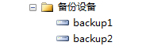

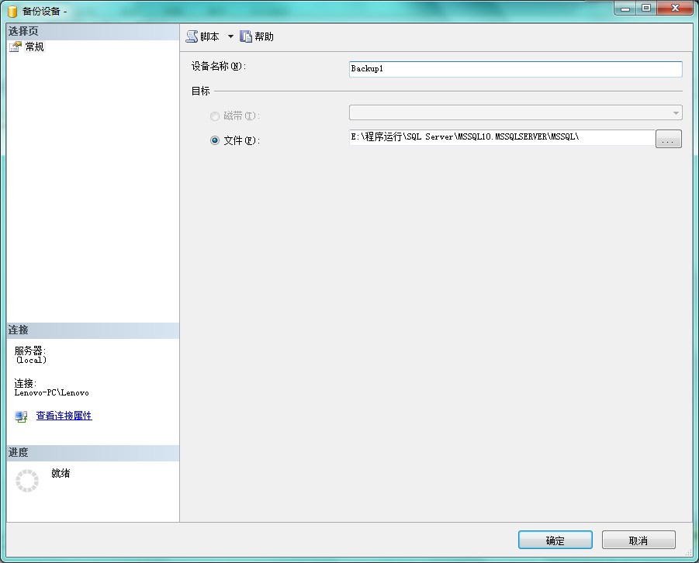
任务2：将students数据库完整备份到backup1上。
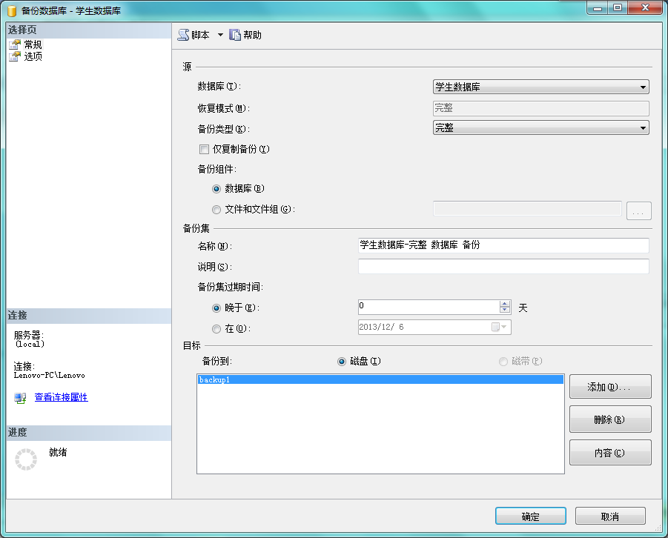

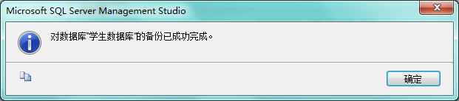

任务3：在student表中插入一行新的记录，然后将students数据库差异备份到backup2上。

insert into student
values ('111','一','女','表演','1991.01.01','舞蹈','5.0')

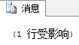
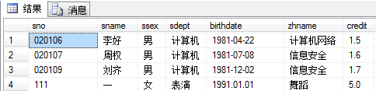

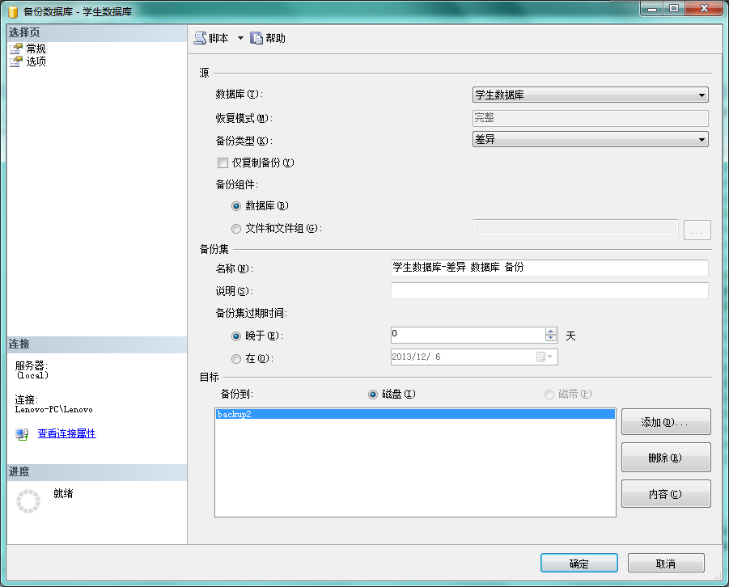
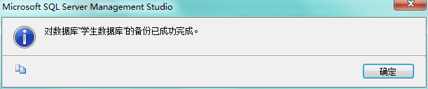
任务4：再将新插入的记录删除。

delete from student where sno='111'
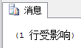
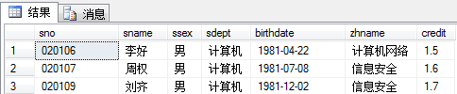

任务5：利用所做的备份恢复students数据库。恢复完成后，在students表中有新插入的记录吗？为什么？

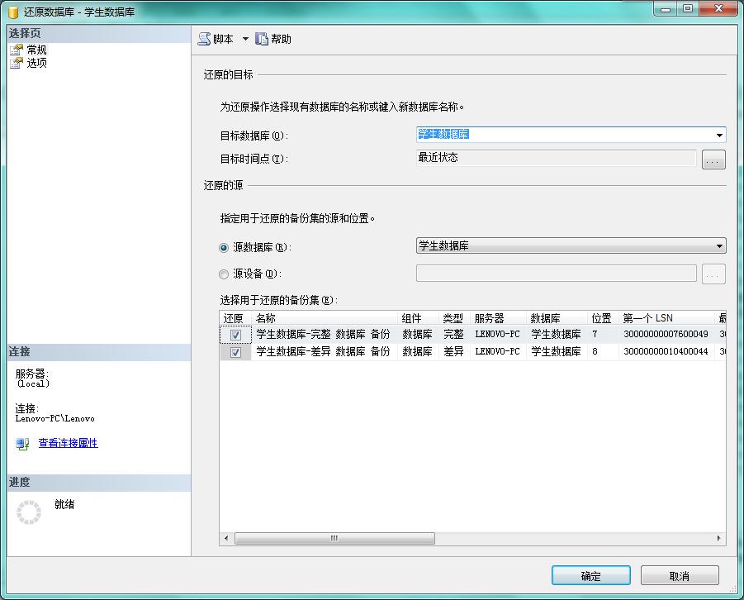
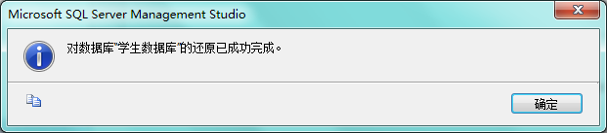
有新插入的数据：
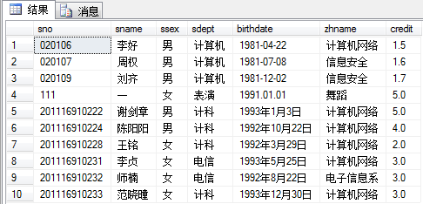

因为恢复完成后，在students表中有新插入的记录。因为插入数据后进行了差异备份，而数据库备份的顺序是先还原最的完整备份，然后还原完整备份之后最近的差异数据库备份，最后还原最后一次完整备份或者差异备份之后的所有事务日志。所以，student表中有我进行差异备份之后的数据内容。

- 按顺序完成如下操作

任务1：将students数据库的恢复模式设置为“完整”。

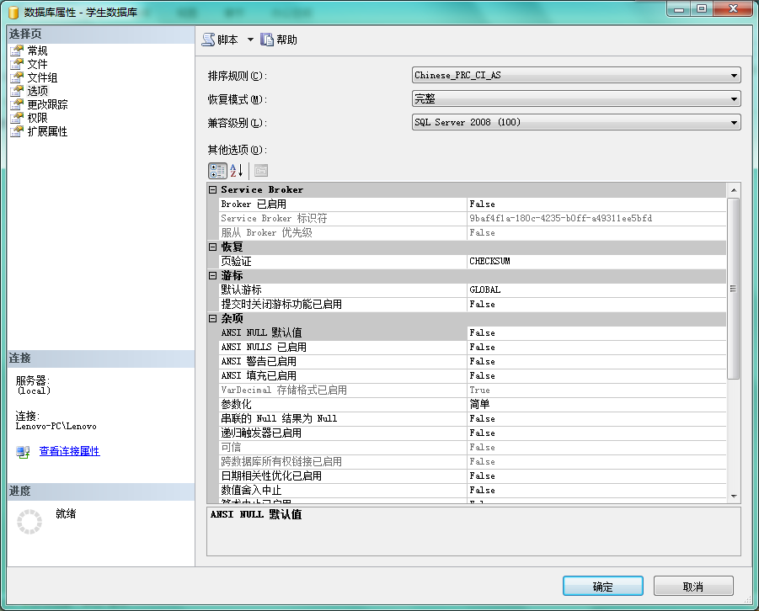

任务2：将students数据库进行一次完整数据库备份，以覆盖的方式备份到backup1中。
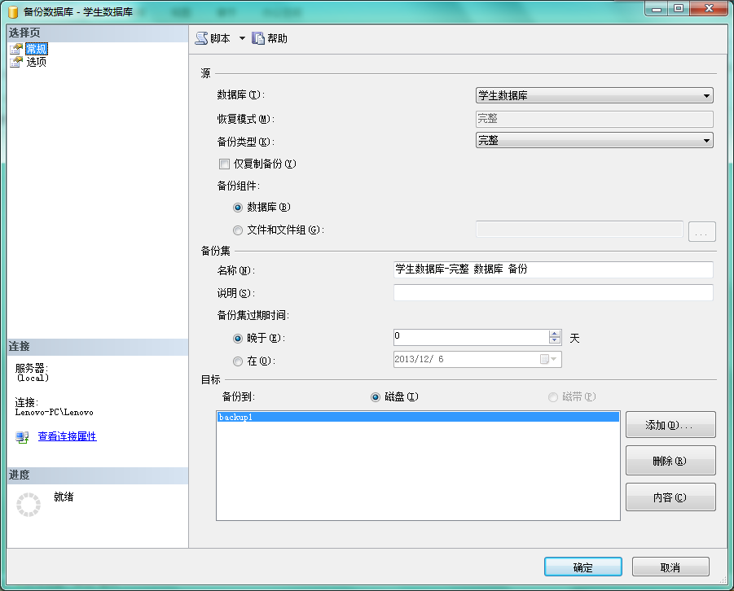
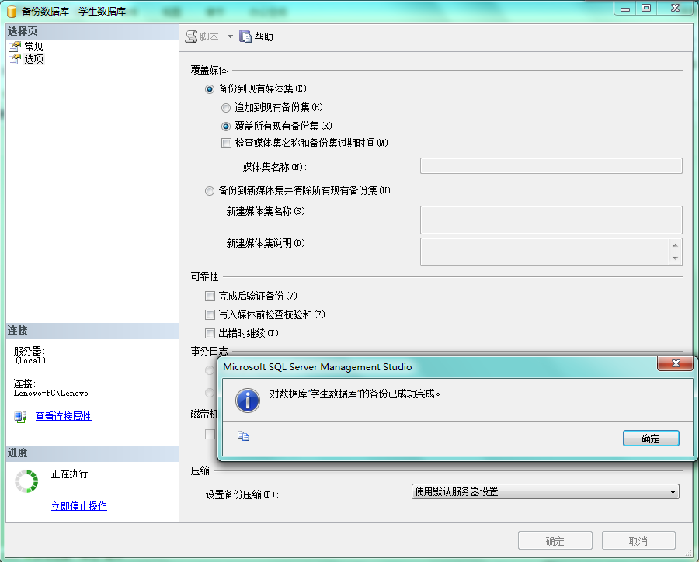
任务3：删除sc表。

drop table sc
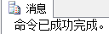
删除前：

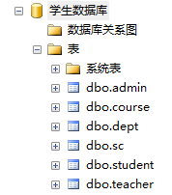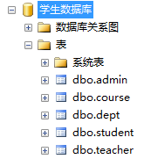

任务4：对students数据库进行一次日志备份，并以追加的方式备份到backup1上。

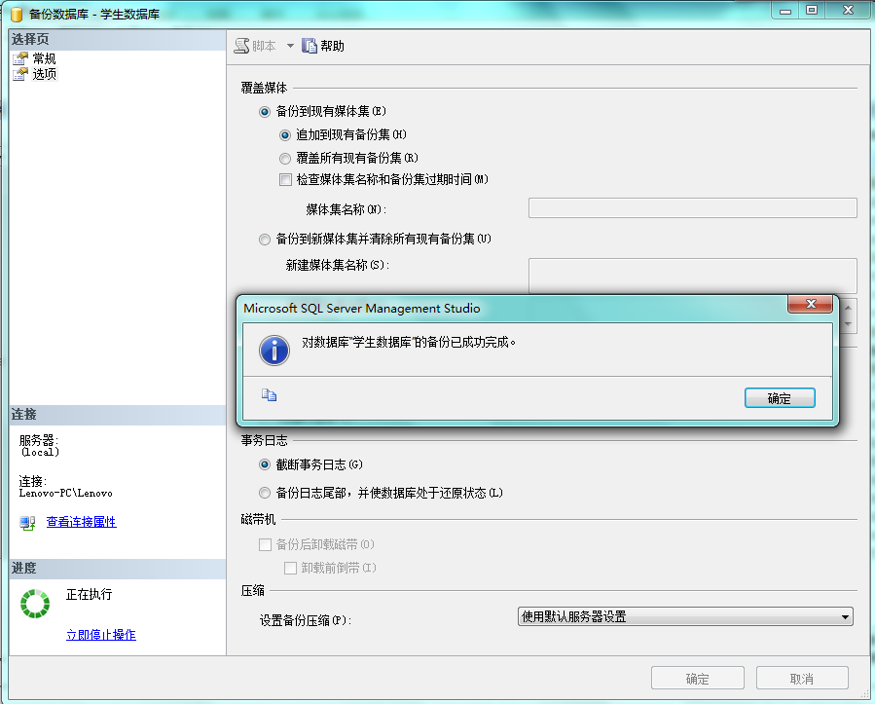

任务5：利用所做的全部备份恢复students数据库，恢复完成后，sc表是否恢复出来了？

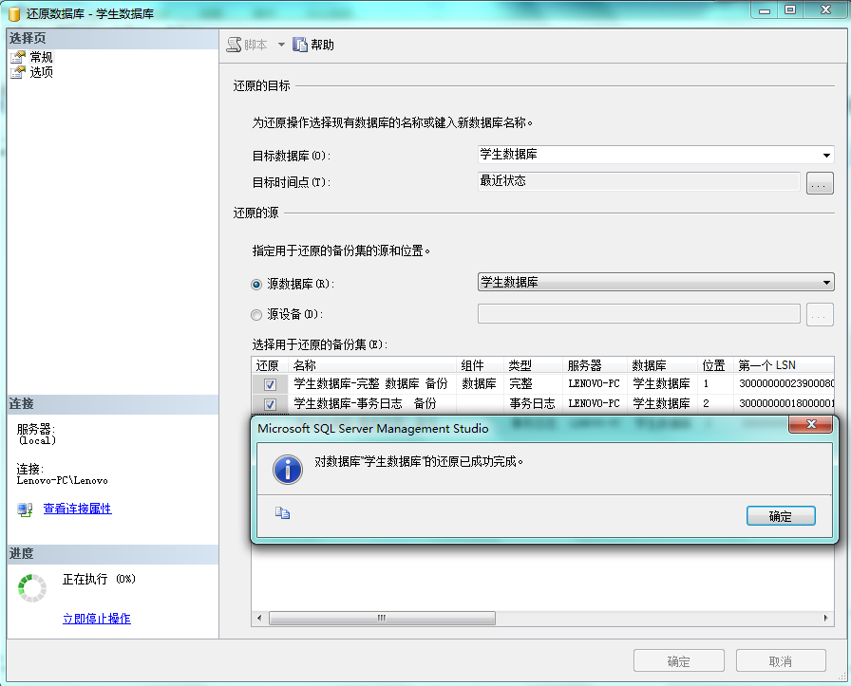

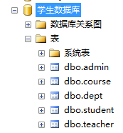

答：利用所做的全部备份恢复students数据库，恢复完成后，sc表没有恢复出来。

任务6：再次恢复students数据库，这次只利用所做的完整数据库备份进行恢复，恢复完成后，sc表是否恢复出来了？为什么？
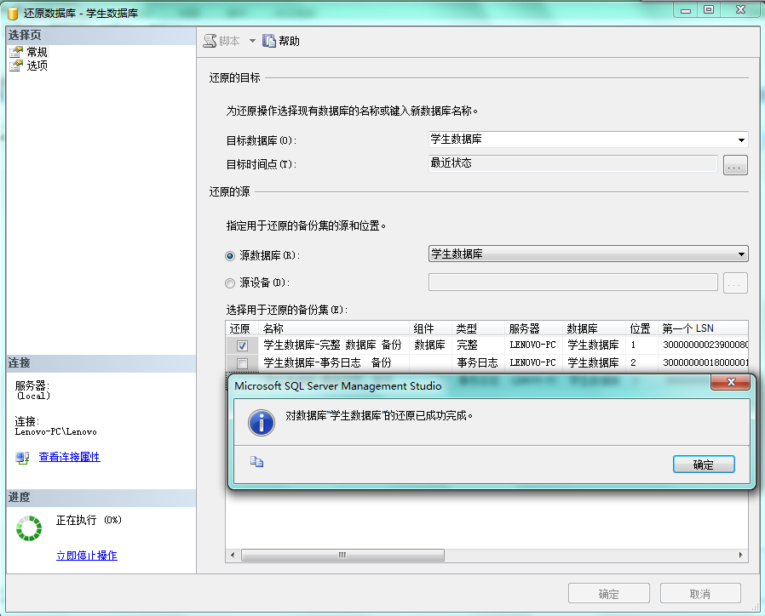
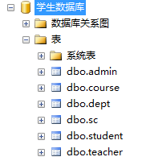

答：利用所做的全部备份恢复students数据库，恢复完成后，sc表恢复出来了。
因为差异备份备份了完整备份之后变化了的数据文件，日志文件，以及数据库中其他被修改的内容。如果采用全部备份恢复，则恢复了之后对sc表的删除操作，所以数据库中没有sc表；而进行完整备份的时候您并没有删除sc表的操作，所以当只采用完整备份恢复的时候，恢复的就是之前没有删除sc的数据库。

3.按顺序完成如下操作
任务1：对students数据库进行一次完整数据库备份，以覆盖的方式备份到backup2中上。
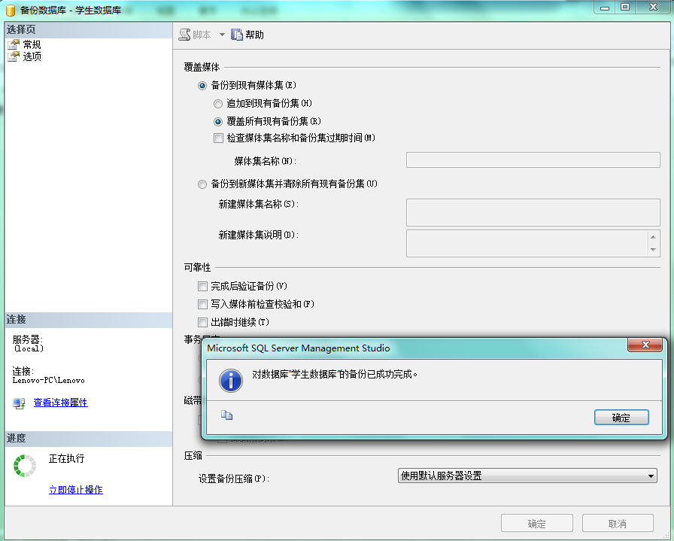

任务2：删除sc表。
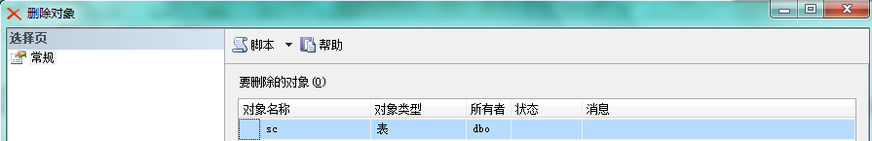
删除前： 删除后：
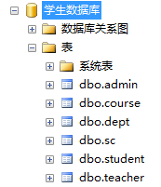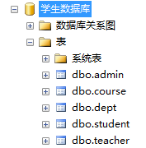
任务3：对students数据库进行一次差异数据库备份，以追加的方式备份到backup2中上。

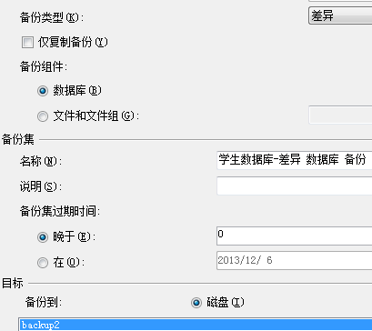
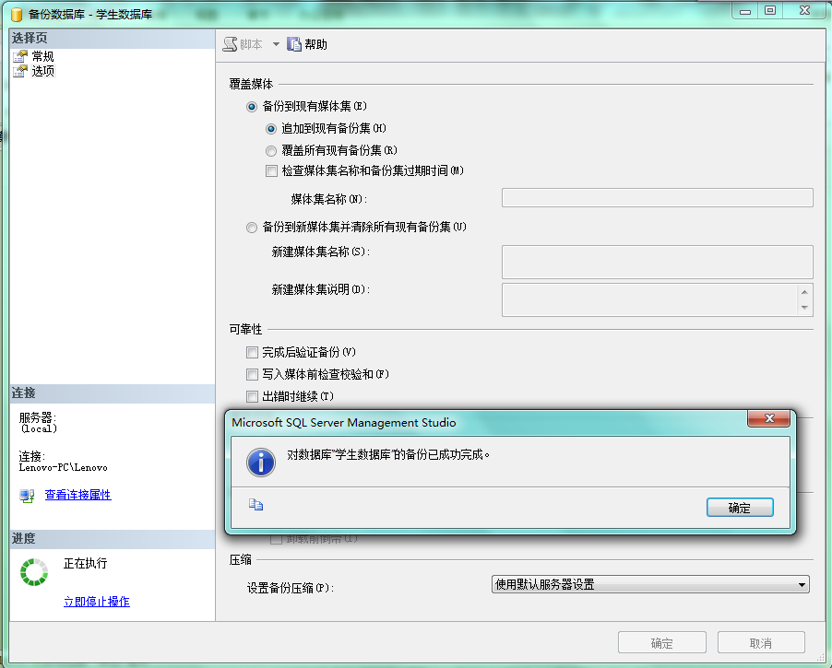

任务4：删除students数据库。
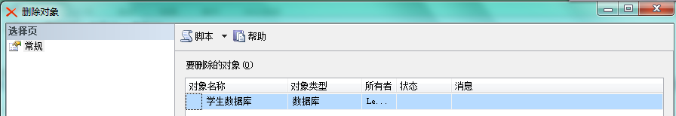
任务5：利用backup2设备对students数据库进行的全部备份恢复students数据库，恢复完成之后，查看students数据库中是否有sc表？为什么？
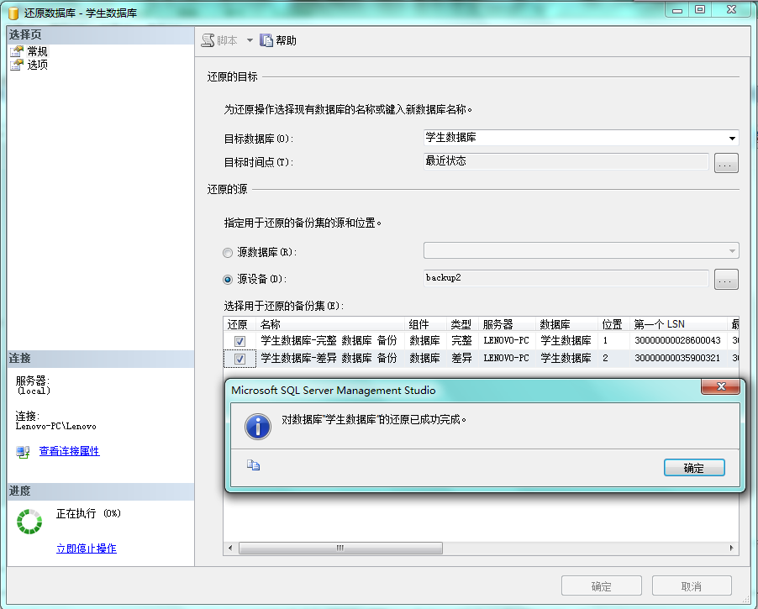
答：利用backup2设备对students数据库进行的全部备份恢复students数据库，恢复完成之后，查看students数据库中没有sc表。
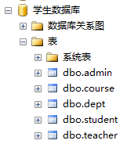
因为差异备份备份了完整备份之后变化了的数据文件，日志文件，以及数据库中其他被修改的内容。而我在完整备份之后删除了sc表，所以差异备份能够将我对数据库的操作备份下来，也就恢复不了sc表。
任务6：再次删除students数据库。
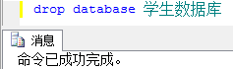
利用backup2设备对students数据库进行的完整数据库备份恢复sutdents数据库，恢复完成之后，查看students数据库中是否有sc表？为什么？
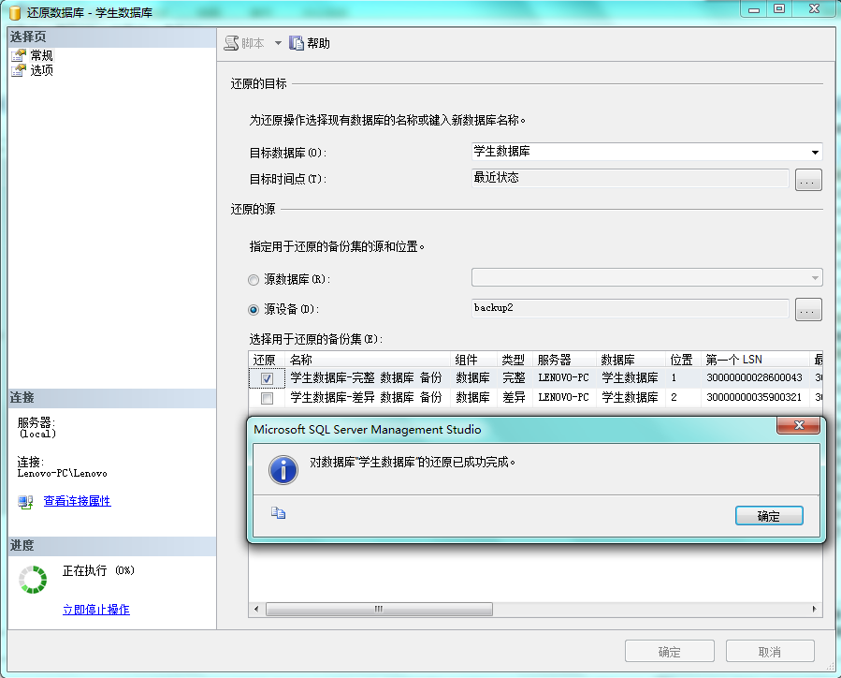
答：利用backup2设备对students数据库进行的全部备份恢复students数据库，恢复完成之后，查看students数据库中有sc表。
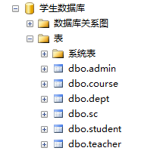
因为在进行完整备份的时候sc表是存在的，即使在完整备份后的操作中删除了sc表，再恢复备份的时候仅仅恢复了完整备份，所以，没有对删除操作后的数据库恢复，恢复的是完整备份前的数据库，当然包含sc表。

试验十四 恢复技术

目的：1 掌握数据库的备份及恢复的方法。
2 了解备份方案的设定

一 完全备份的建立与恢复
1建立完全备份
USE school
GO
BACKUP DATABASE school TO DISK=’C:\schooldata.bak’

2查看备份文件中的信息
RESTORE FILELISTONLY FROM DISK=’c:\schooldata.bak’
RESTORE HEADERONLY FROM DISK=’c:\schooldata.bak’

3恢复完全备份
1) 先删除数据库 School
USE Master
GO
DROP DATABASE school
2) 然后恢复.
RESTORE DATABASE school from DISK=’c:\schooldata.bak’
3): 查看 school 的student 中的数据

二 建立差异备份
1 建立备份
1） 制作数据文件备份 schoolDiff.bak
2） 把学号 7001， 姓名：王海，性别：男，年龄为23 的学生加入student
3） 制作school 的差异备份 ，存入schoolDiff.bak
BACKUP DATABASE school TO DISK=’schoolDiff.bak’ WITH DIFFERENTIAL

4) 把学号 7002， 姓名：赵燕，性别：女,年龄为22 的学生加入student
5) 制作school 的差异备份 ，存入schoolDiff.bak
BACKUP DATABASE school TO DISK=’schoolDiff.bak’ WITH DIFFERENTIAL

2查看备份文件 schoolDiff.bak 中的信息
3 删除 school 数据库
4 恢复数据库 school 到第2步状态
RESTORE DATABASE school from DISK=’c:\schoolDiff.bak’WITH file=1 NORECOVERY
RESTORE DATABASE school from DISK=’c:\schoolDiff.bak’WITH file=2

Select * from student
观察student 数据

5 恢复数据库 school 到最新状态
RESTORE DATABASE school from DISK=’c:\schoolDiff.bak’WITH file=1 NORECOVERY
RESTORE DATABASE school from DISK=’c:\schoolDiff.bak’WITH file=3

Select * from student
观察student 数据

思考: 如果仅执行下述恢复语句,能查看 student 的数据吗?
RESTORE DATABASE school from DISK=’c:\schoolDiff.bak’WITH file=1 NORECOVERY

Select * from student

三 利用日志备份
1 设置故障还原模型为：完全
2 建立备份
1) 制作数据文件备份 schooldata1.bak
2） 把学号 7003， 姓名：王江，性别：男，年龄为23 的学生加入student
3) 制作日志备份存入 schoollog.bak
4) 把学号 7004， 姓名：赵兰，性别：女,年龄为22 的学生加入student
5) 制作日志备份存入 schoollog.bak

3 观察schoollog中的信息
4 删除 school 数据库
5 利用schooldata1.bak 及 schoollog.bak 恢复数据库 school 到最新状态

四 使用企业管理器练习备份调度策略
1 对数据库 school 每天上午8时进行一次数据库完全备份
2 对数据库 school 的每隔 1分钟备份进行一次差异备份。
3 手工启动两个备份作业
4 删除 school 数据库
5 利用1，2步的备份进行 school的恢复。

思考：如何把备份文件备份到另外一台计算机上。

五 使用企业管理器练习数据库的分离及附加
六 如何清除日志文件。
七 使用企业管理器练习数据库的压缩
八 把school 备份到其他计算机上。

试验十五 事务
目的:1 掌握并理解事务

一 理解 rollback
1在查询分析器输入下列语句并执行 ,记录该学生的年龄。
Select * from student where sno=’0001’

20
2 执行下列 语句序列A:
BEGIN TRANsaction
Update student set sage=sage+1 where sno=’0001’
Select * from student where sno=’0002’

此事务结束了吗？
答：没有

- 执行：
Select * from student where sno=’0001’

记录该学生的年龄。
思考：student 中的0001的年龄确实被更改了吗? 为什么?
21
更改了，因为在事务中执行了update语句
4 执行下列语句。
ROLLBACK TRANsaction

然后再执行：
Select * from student where sno=’0001’

, 观察0001的年龄, 解释发生这种现象的原因。
20
Rollback 放弃了事务中所有已执行的语句。

二 理解 commit
1在查询分析器输入下列语句并执行 ,记录该学生的年龄。
Select * from student where sno=’0001’
20

2 执行下列 语句序列A:
BEGIN TRANsaction
Update student set sage=sage+1 where sno=’0001’
Select * from student where sno=’0002’

3执行:
commit transaction

Select * from student where sno=’0001’

记录结果, 此时更改后的数据被永久保存了吗?
21
永久保存
三 执行下列 语句序列
BEGIN TRANsaction
Update student set sage=sage+1 where sno=’0001’
Update sc set grade=grade + 1 where sno=’0002’ and cno=’1001’
Rollback

上述指令执行后，数据库发生了什么变化？
没有

试验十六 锁

目的:1 理解锁的概念及锁的作用

一 利用帮助系统了解Sql-server 的下列语句的含义
1 锁的隔离级别
SET TRANSACTION ISOLATION LEVEL Serializable
2 设置锁定超时时间
SET LOCK_TIMEOUT 5000
- SP_LOCK

二 观察封锁
1 执行语句序列A
BEGIN TRANsaction
Update student set sage=sage+1 where sno=’0001’
Select * from student where sno=’0002’

2 在查询分析器中打开第二个连接(连接 school)[文件-连接], 输入下列语句:
1) select * from student where sno=’0002’

记录执行结果,说明原因。
能看到结果，因为在未结束事务中对 student的0002学生加了 S锁，其他事务还可以对其加 S锁。

2）select * from student where sno=’0001’
记录执行结果,说明原因。（如上一步没有停止，则强行终止）
不能看到结果，出于等待状态。因为在未结束事务中对 student的0001学生加了 X锁，其他事务不可以对其加任何锁。

3) update student set sname=’aaa’ where sno=’0002’
记录执行结果,说明原因。（如上一步没有停止，则强行终止）
不能看到结果，，出于等待状态。因为在未结束事务中对 student的0002学生加了 S锁，其他事务不可以对其加 X锁。

4) 强行终止上一步的命令，然后执行语句：
DBCC opentran

记录结果 ,思考：如何知道此事务是那一台计算机发出的？

5）执行：
select * from student where sno=’0001’
记录执行结果,说明原因
等待
然后回到第一个连接中，执行语句:
commit Tran

观察并记录第二个连接窗口中的现象，说明原因
0001学生的信息马上被显示出来，因为 commit 结束了事务，则其加的锁被释放，因此等待的操作可以枷锁成功了。

三 了解锁的类型
1 执行下列语句
BEGIN TRAN
Select * from student where sno=’0001’
Print ‘server process ID (spid) : ‘
Print @@spid

1) 然后执行下列语句
exec sp_lock

注意根据事务中输出的 spid ,观察结果中相应 spid 的记录, 观察加锁。
2) 然后执行下列语句
commit tran
exec sp_lock

注意根据事务中输出的 spid ,观察结果中相应 spid 的记录, 观察加锁。

2 执行下列语句
BEGIN TRAN
Update student set sage=sage + 1 where sno=’1001’
Print ‘server process ID (spid) : ‘
Print @@spid

1) 然后执行下列语句
exec sp_lock

注意根据事务中输出的 spid ,观察结果中相应 spid 的记录, 观察加锁。

2) 然后执行下列语句
commit tran
exec sp_lock

注意根据事务中输出的 spid ,观察结果中相应 spid 的记录, 观察加锁。

- 使用 SET TRANSACTION ISOLATION LEVEL Serializable
然后重新执行 三和四步，观察与原来有何不同。

- 了解表级锁 （ 查看帮助文件）
BEGIN TRAN
Select * from student (TABLOCKX) where sno=’1002’
Print ‘Server Process ID (spid): ‘
Print @@spid

然后执行：
exec sp_lock

注意根据事务中输出的 spid ,观察结果中相应 spid 的记录, 观察加锁类型。

- 了解锁定超时
  - 执行下列语句 ，设置锁定超时为 1000 ms

set lock_timeout 1000
go
BEGIN TRAN
Select * from student (TABLOCKX) where sno=’1002’

2）打开第二个连接
执行：
select * from student
记录观察到的现象。
3）在打开的第二个连接中

set lock_timeout 10000
go
select * from student

记录观察到的现象。

五 编程实例
1 编写存储过程 usp_update1 , 传入参数为课程号,处理逻辑:
对传入的这门课,进行如下处理:
如某学生该门课成绩>80 , 则加 2 分
如某学生该门课成绩>60 , 则加 1 分
如某学生该门课成绩<=60 ,扣1分

要求：在存储过程中，要么全部学生的成绩被处理成功，要么全部不处理

思考：在调试中，采用那些措施，使存储过程运行时执行回滚操作 (rollback) 。

2 编写触发器，
对insert、update语句进行监控，当学生的年龄超过40岁时，把该学生的系科改为 ‘BAK’,同时删除该学生的所有选课记录。（注意，利用事务，使修改系科及删除选课记录要么全做，要么全不做）

